FORMATO DEL PLAN DE TRABAJO DE GRADO DE LA  ESPECIALIZACIÓN EN SISTEMAS DE DISTRIBUCIÓN |  | FECHA
 |  | A  2013 | M  11 | D  04
TÍTULO DEL TRABAJO DE GRADO
Control del Compensador Estático para Sistemas de Distribución (D-STATCOM) bajo tensiones desbalanceadas y distorsionadas

AUTOR(ES) | CÓDIGO
José Alides Romero Cárdenas | 2138543
DIRECTOR
M.Sc. María Alejandra Mantilla Villalobos

PLANTEAMIENTO DEL PROBLEMA
Las redes de distribución de energía eléctrica presentan perturbaciones debido a las diferentes cargas que usuarios finales conectan o debido a maniobras de operación en la red, entre otras causas. Estos problemas crecen cada vez más y por lo tanto se requiere analizar una posible solución por medio de dispositivos de compensación para corregir o mitigar la problemática.
Entre los dispositivos utilizados para mitigar este tipo de perturbaciones se encuentra el Compensador Estático para Sistemas de Distribución (D-STATCOM) cuya conexión es en paralelo y su funcionamiento consiste en términos generales en la inyección de corrientes de compensación para mitigar perturbaciones relacionadas principalmente con las corrientes demandadas por cargas perturbadoras. Este dispositivo cuenta con tres lazos de control. El primer control es el cálculo de las corrientes de referencia. Estas señales de referencia alimentan otro lazo de control, encargado de generar las señales de conmutación de los interruptores de potencia del inversor de tal manera que la señal generada por éste siga la señal de referencia minimizando el error. El tercer control se encarga de controlar la tensión del capacitor que alimenta el inversor con el fin de mantener siempre en el lado de continua una tensión que permita inyectar las corrientes de compensación [1],[2].
En esta monografía se pretende analizar el funcionamiento del Compensador Estático para Sistemas de Distribución (D-STATCOM) considerando el uso de diferentes métodos para calcular las corrientes de compensación que deben inyectarse a la red cuando las tensiones en el punto de conexión del D-STATCOM a la red presentan desbalances y distorsiones armónicas. El funcionamiento del D-STATCOM será evaluado al ejecutar funciones de compensación de carga (corrección de factor de potencia, distorsión armónica y desbalances en corriente).

JUSTIFICACIÓN
La calidad de la energía eléctrica es un término asociado al mejoramiento de las señales de tensión y/o corriente en la redes eléctricas y está definida como: “La calidad de la energía eléctrica es el conjunto de características físicas de las señales de tensión y corriente, para un tiempo y lugar determinados, que tienen el propósito de satisfacer la necesidades del cliente” [7]. Una adecuada calidad de la energía busca brindar un servicio eficiente para que haya un buen funcionamiento de los equipos eléctricos y para disminuir las pérdidas de energía al transportarla por las redes, por lo tanto una baja calidad en el servicio conlleva a un mal funcionamiento de equipos eléctricos con disminución de su vida útil, e incrementos en los costos que los usuarios finales pagan por el servicio. Además, para los operadores de red aumentan las pérdidas de energía, reducen sus posibilidades de cobertura y su eficiencia. Por lo tanto las perturbaciones son características indeseables que influyen en la calidad de la energía eléctrica y se ve la necesidad de generar soluciones que permitan minimizarlas o eliminarlas.
Una alternativa de solución que permite dar respuesta a los problemas anteriormente mencionados es el compensador estático para sistemas de distribución y aparece como una opción viable y versátil frente a los diferentes tipos de perturbaciones que se presentan a nivel de distribución [2], [8]. Por lo tanto se hace necesario hacer una comparación entre diferentes métodos para el cálculo de las corrientes de compensación y ver cuál es el más adecuado frente a diferentes perturbaciones.
La importancia de investigar los diferentes métodos para el cálculo de la corriente del compensador estático para el sistema de distribución radica en dar a conocer las ventajas y desventajas que cada método tiene frente a una perturbación específica. Además, dejar soporte para posteriores investigaciones e implementación de los dispositivos como una solución a la problemática de la calidad de la energía eléctrica.

OBJETIVO GENERAL
Comparar diferentes métodos para la obtención de las corrientes de referencia en un Compensador Estático para Sistemas de Distribución (D-STATCOM) utilizado para compensación de carga bajo tensiones desbalanceadas y distorsionadas en el punto de conexión del D-STATCOM a la red.

OBJETIVOS ESPECÍFICOS
- Describir técnicas de control utilizadas por el DSTATCOM para la obtención de la señal de referencia, con el fin de corregir factor de potencia, corrientes desbalanceadas y distorsionadas demandas por la carga bajo tensiones desbalanceadas y distorsionadas en el punto de conexión del D-STATCOM a la red.
- Analizar mediante simulaciones el funcionamiento del DSTATCOM para diferentes estrategias de generación de las corrientes de referencias, una estrategia de control del inversor y un algoritmo para el control de la tensión del lado de continua.
- Comparar el funcionamiento de las estrategias simuladas para el control del DSTATCOM.

ANTECEDENTES Y MARCO CONCEPTUAL
CALIDAD DE LA ENERGIA ELECTRICA
La calidad de la energía eléctrica es definida como: “el conjunto de características físicas de las señales de tensión y corriente, para un tiempo y lugar determinados, que tiene el propósito de satisfacer la necesidades del cliente” [7].
La calidad del servicio de energía se divide en tres aspectos :
- Continuidad del suministro: Se mide por el número y la duración de las interrupciones del servicio.
- Calidad de atención comercial al cliente: se refleja en la capacidad de atención al cliente y en el suministro de información oportuna.
- Calidad de la energía eléctrica: Se evalúa principalmente los parámetros o características de las señales eléctricas.
Para esta monografía se tiene en cuenta el ítem de calidad de la energía eléctrica, a continuación se presenta los parámetros o características que debe tener la tensión o corriente en las redes de distribución [2]:
- Forma de onda: es la forma característica de una señal en el dominio de tiempo. La forma de onda ideal en los sistemas de distribución AC es la señal sinusoidal.
- Fase: es la parte constante del argumento de una señal sinusoidal.
- Amplitud de la onda: la amplitud de una onda sinusoidal es el valor máximo, tanto positivo como negativo, que puede llegar a adquirir la onda sinusoide.
- Frecuencia de la onda: la frecuencia (f) del movimiento ondulatorio se define como el número de oscilaciones completas o ciclos por segundo (f=1/T).

PERTURBACIONES
Las perturbaciones que afectan la calidad de la energía se clasifican en: perturbaciones o variaciones en estado estacionario y perturbaciones no repetitivas o transitorias [2].
Perturbaciones o variaciones en estado estacionario:
- Variación de frecuencia
- Desbalance entre fases
- Los armónicos
- Muescas de tensión (notching)
- Fluctuaciones de tensión (flicker)

Perturbaciones no repetitivas o transitorias:
- Huecos de tensión (sags)
- Sobretensiones de corta duración (swells)
- Transitorios

DISPOSITIVO DE COMPENSACIÓN DE PERTURBACIONES
El DSTATCOM pertenece al grupo de dispositivos Custom Power los cuales están basados en tecnología de materiales de estado sólido y cuya finalidad es mantener un buen nivel en la calidad de la energía eléctrica que se transporta por las redes, manteniendo la confiabilidad en los sistemas de distribución. El dispositivo DSTATCOM fue posible gracias al desarrollo de nuevos semiconductores controlables (GTO, IGBT, MCT), nuevos medios de almacenamientos de energía más eficientes (condensadores y baterías de alta capacidad, bobinas superconductoras), y al avances en micro-controladores y procesadores de señales [1].
La compensación del dispositivo DSTATCOM mejora el flujo de potencia en el punto de conexión que se desee, son usados para regular corrientes y tensiones del sistema de distribución de una carga específica o en un parque comercial o industrial [2]. En la figura 1 se muestra del diagrama unifilar del DSTATCOM conectado en paralelo con la carga. Las principales alternativas de compensación del dispositivo para mejor la calidad de la energía eléctrica son:
- Mitigación de huecos y/o elevaciones de tensión
- Reducción del nivel de armónicos en las tensiones y corrientes del sistemas
- Corrección del factor de potencia
- Disminución de los desbalances, tanto de corriente como de tensión

ESTRUCTURA DEL D-STATCOM
El dispositivo se compone de un inversor de tensión, un elemento almacenador de energía (Capacitor o batería), tres controles (control del bus de continua, control del inversor, control de la corrientes de compensación) y un sistema de medida de consignas o parámetros [2].

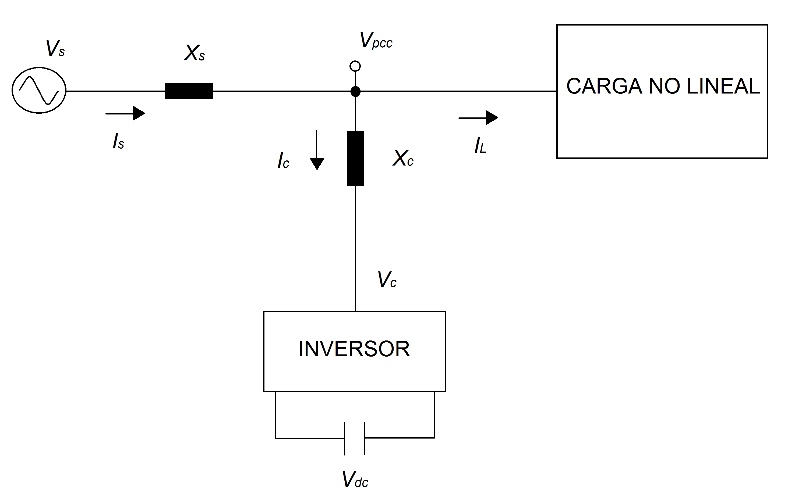
Figura 1. Diagrama unifilar del DSTATCOM. Adaptada de [3]

INVERSOR DE POTENCIA
El VSI (Voltage Source Inverter) es un inversor que requiere de un condensador almacenador de energía tomada de la red a la que se conecta; esta clase de inversor es más eficiente y económico. Las fuentes inversoras pueden ser monofásicas, trifásicos trifilares y trifásico tetrafilares, todas usan dispositivos semiconductores que pueden ser BJT, MOSFET, IGBT, GTO, siendo IGBT los más usados [2]. Para la simulación se usará la configuración VSI.
La estrategia de control del puente inversor es mantener la salida igual o cercana a la consigna de referencia como sea posible. Esto lo logra mediante un control de lazo cerrado, que mediante la comparación de la señal de referencia y la señal que inyecta el inversor genera una señal de error, que a su vez se traducen en las ordenes de encendido y apagado de las compuertas de los interruptores de potencia del inversor [2],[4].

ESTRATEGIA DE CONTROL PARA EL PUENTE INVERSOR
La finalidad del control de corriente del inversor es mantener la señal de salida del inversor igual o muy aproximada a la señal de referencia. Esto lo logra mediante un control de lazo cerrado. La señal de error generada mediante la comparación entre la señal de referencia y la corriente que inyecta el inversor produce las señales que se traducen en las ordenes de encendido y apagado de las compuertas de los interruptores de potencia del inversor [2].
Existen diferentes estrategias para hacer el control de la fuente inversora, algunas técnicas más usadas son: el control proporcional integral, control predictivo de corriente, control por histéresis de corriente y control por modulación delta, entre otros.

CONTROL DEL LADO DE CONTINUA DEL CONVERTIDOR DE POTENCIA
El funcionamiento normal del convertidor de potencia genera pérdidas de potencia que tiende a modificar el valor de la tensión del bus de continua. Estas pérdidas se deben a la conducción, conmutación de los transistores; si no se realiza control del bus de continua se tendrán errores en el seguimiento de las corrientes de referencia para la compensación.
El control del bus de continua se encarga de mantener la tensión en el capacitor en torno a un valor establecido como referencia. Mediante este control, se modifican las señales de referencia de las corrientes de compensación, para incluir la corriente correspondiente a la potencia necesaria para regular la tensión del bus de DC. El control que se usará para el control del bus de continua del convertidor en esta monografía es un control PI.
ESTRATEGIAS DE CONTROL Y CALCULO DE LAS SEÑALES DE REFERENCIA
Este bloque de control es el encargado de obtener la señal de referencia que se desea para la compensación, para generar esta señal existe varios métodos, en los que se encuentran: el filtrado selectivo (separar la componente fundamental 50-60 Hz), utilización de la teoría de la potencia instantánea p-q, p-q modificada, la teoría d-q, la teoría p-q-r, transformación al marco de referencia rotatorio y síncrono (SRF), la descomposición armónica usando Transformada Discreta de Fourier (DFT) y la transformación Vectorial [4]. Para esta monografía se hará uso de la teoría de la potencia instantánea p-q, p-q modificada, la teoría d-q, teoría p-q-r y en marco de referencia abc.

La teoría de la potencia instantánea p-q: Este método se fundamenta en la transformación de Clarke, y por medio de las señales de tensión y corriente se generan las señales de referencia. Es una técnica para el control de filtrado de armónicos, mejoramiento de factor de potencia, compensación de potencia reactiva y potencia no activa, en los sistemas trifásicos [2].
La teoría p-q al aplicar la transformada de Clarke permite convertir los valores instantáneos de tensión y corriente que alimenta la carga de un sistema trifásico en a-b-c en vectores en el espacio de coordenadas α-β-0. Los ejes α y β corresponden al plano y el eje 0 es ortogonal al plano, el plano α-β en el espacio de coordenadas cartesianas corresponde al plano x+y+z=0. Si se tiene un sistema trifásico con tensiones y corrientes balanceadas y se convierte al espacio α-β-0, constituye un vector espacial de tensión o corriente que describe con el paso del tiempo una circunferencia en la superficie del plano α-β en sentido determinado por la secuencia de fase del sistema y a la frecuencia (ω) de la señal sinusoidal, como se muestra en la Figura 3. Cuando se tiene un conjunto de señales de tensión y corriente con contenido de armónicos de secuencia positiva y/o negativa, ya no produce un círculo prefecto, sino un trazo con rizados [2].
Por otra parte, las componentes homopolares o armónicos de secuencia cero hacen que el trazo del vector espacial aparezca por encima o por debajo del plano α-β.

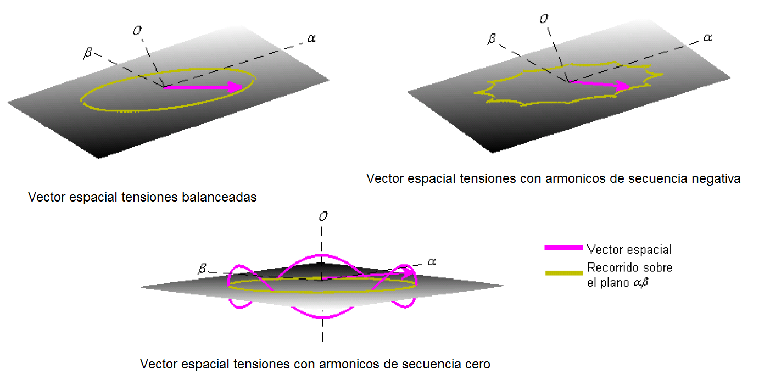
Figura 3. Proyección de un vector espacial en el plano α-β-0, Tomada de [2]

La matriz de transformación de Clarke se define en (1), y su inversa en (2)

(1)

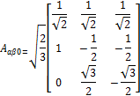

(2)

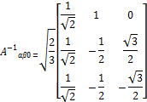
La estrategia de compensación de esta técnica es eliminar el rizado y la altura de separación del vector espacial al plano α-β para obtener un vector que realice un trazo circular sobre dicho plano.
METODOLOGÍA Y PLAN DE TRABAJO
Se presentarán a continuación las etapas de ejecución de la monografía. En términos generales, en la primera etapa se recopilará información para analizar el D-STATCOM en lo concerniente a su descripción general, seguido se hace una consulta detallada de las técnicas seleccionadas para generar la señal de referencia, controlar el inversor de potencia y la tensión del lado de continua. Después se determinará el modelo de la topología del D-STATCOM para incorporarla a la red en el software ATP, se realizará el análisis del funcionamiento bajo tensiones ideales, distorsionadas y/o desbalanceadas y finalmente se obtendrán los resultados de las simulaciones para obtener las conclusiones.
Documentación y revisión bibliográfica: Para la realización de la monografía es de suma importancia la revisión de fuentes bibliográficas donde se encuentra contenidos de dispositivos de compensación para solucionar problemas de calidad de la energía, descripción general del D-STATCOM, donde se analiza técnicas de generación de la señal de referencia, modo de control del compensador [1]-[6]. Además se consultarán las fuentes bibliográficas que sean necesarias para la realización del trabajo final, que puede incluir trabajos de grado, trabajos de maestría, información de internet y manuales de programación y uso de comando de ATP.
Análisis y determinación de los modelos para la simulación del D-STATCOM: En esta etapa del proyecto se pretende integrar el modelo de la topología del D-STATCOM con las técnicas para la generación de la señal de referencia, el control del inversor y la regulación de la tensión del lado de continua; para presentarlo como un solo conjunto o dispositivo de compensación. Para cada técnica de generación de la señal de referencia se obtendrá un modelo del D-STATCOM.
Simulación del D-STATCOM integrado a la red de distribución: Teniendo los modelos del D-STATCOM se integran a una red igualmente simulada. El funcionamiento del D-STATCOM se verifica ante distintas perturbaciones que generan diferentes cargas. Además se realiza simulación del D-STATCOM bajo tensiones ideales, distorsionadas y/o desbalanceadas de la fuente de tensión.
Informe de resultados: En esta última etapa se obtendrán los resultados de las simulaciones y se formularán conclusiones las cuales se incluirán en el informe final.

CRONOGRAMA

ACTIVIDAD |  | MESES
 |  | 1 | 2 | 3 | 4 | 5 | 6 |  | 7
DOCUMENTACIÓN Y REVISIÓN BIBLIOGRAFICA
1 | Revisión bibliográfica
ANÁLISIS Y DETERMINACIÓN DE LOS MODELOS PARA LA SIMULACIÓN DEL D-STATCOM
1 | Determinación de modelos
SIMULACIÓN DEL D-STATCOM INTEGRADO A LA RED DE DISTRIBUCIÓN
1 | Análisis y comparaciones
INFORME DE RESULTADOS
1 | Trabajo final
Tabla 1. Cronograma de actividades de la monografía

REFERENCIAS BIBLIOGRÁFICAS
[1] Narain G. Hingorani, “Introducing Custom Power”, Spectrum IEEE, Vol. 32, pp. 44-48, August 2002.
[2] José Alides Romero, Miguel Angel Gómez, “Análisis, modelado y control de un compensador estático para sistemas de distribución”, Trabajo de grado En Ingeniería Eléctrica, Universidad Industrial de Santander, 2010.
[3] H Keng Chiang, B Ren Lin. “Analysis and Implementation of a NPC-Based DSTATCOM under the Abnormal Voltage Conditions” Department of Electrical Engineering National Yunlin University of Science and Tecnology, IEEE, pp. 665-670, 2005.
[4] Nelfor Samuel Castelblanco Rodríguez. “Filtros activos: control por DSP de un filtro active para la compensación de corrientes armónicas”. Trabajo de investigación de maestría En ingeniería Electrónica, Universidad Industrial de Santander. 2006
[5] Rodríguez Cortés, Pedro, “Aportaciones a los acondicionadores activos de corriente en derivación para redes trifásicas de cuatro hilos,” Tesis doctoral, Universidad Politécnica de Cataluña. 2005
[6] H. Akagi, E. Hirokazu, M. Aredes, Instantaneous Power Theory and Applications to Power conditioning. IEEE PRESS. 2007
[7] Norma Técnica Colombiana 5000 (NTC 5000, 02), Calidad de la potencia eléctrica (CPE). Definiciones y términos fundamentales, Instituto Colombiano de Normas Técnicas (ICONTEC), 2002.
[8] Johann Farith Petit Suarez, “Control de filtros activos de potencia para la mitigación de armónicos y mejora del factor de potencia en sistemas desequilibrados”, Tesis Doctoral En Ingeniería Eléctrica, Universidad Carlos III de Madrid, 2007.

